「資訊素養與倫理」融入 科教學活動剪影
教學者： 實施單元： 實施日期：
照片一、
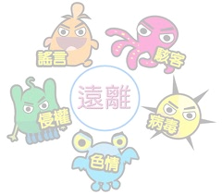

照片二、

